

|  |
| --- |
| STANDARD OPERATING PROCEDURE |
|  |
| H.02.P.01.02  IT Change Management  Versi: dd.mm.yyyy  System Changes Management  Data Center Operation Management  IT Infrastructure & Service Delivery  Information Technology Sub Directorate  Operations & IT Directorate |

Pengendalian Dokumen

|  |  |
| --- | --- |
| **Informasi Dokumen** | |
| **Pemilik Dokumen** | System Changes Management |
| **Tim yang terlibat** | IT Application Development 1, IT Application Development 2, Digital Workplace DevOps, Digital DevOps, IT Testing Management, Technology Program Management, IT BA Retail, IT BA Non-Retail, Cyber Security (Advisory, Strategic, Assurance & Governance) |
| **Tanggal Disiapkan** | 5 Juni 2023 |
| **Tanggal Berlaku** |  |

|  |  |  |  |  |  |  |
| --- | --- | --- | --- | --- | --- | --- |
| **Riwayat Dokumen** | | | | | | |
| **Versi- Persetujuan Management** | **Revisi** | | **Catatan / Perubahan** | **Pelaksana** | | |
| **Tanggal** | **No** |  |  | |
| 16.02.2021 | 24 Agustus 2020 | 01 | Dokumen Awal | | Ferry Sugandi |
| 16.06.2022 | 1 Maret 2022 | 02 | 1. Penambahan & penghapusan item pada daftar istilah bab 2. 2. Penghapusan Tugas dan Tanggung Jawab Change Cordinator pada bab 3. 3. Perubahan Wording pada Ketentuan Pelaksanaan Umum Sub Bab 4.1 4. Perubahan Wording pada Ketentuan Pelaksanaan Request for Change sub.bab 4.2 5. Perubahan Wording pada Ketentuan Pelaksanaan Request for Change sub.bab 4.3 6. Perubahan Wording dan penyesuaian Ketentuan Pelaksanaan Change Implementation sub.bab 4.5 7. Perubahan Wording Prosedur pelaksanaan IT Change Management bab 5 8. Penyesuain Wording sesuai OrgChart pada RACI matrix sub.bab 6.1.1 | | Angga Dwinanto |
|  | 15 May 2023 | 03 | 1. Penambahan istilah Project Office pada daftar istilah 2. Perubahan istilah CCRB menjadi CCRT 3. Penambahan dan pengkinian tugas dan tanggung jawab Change Requestor dan Change Implementator 4. Perubahan pada sub.bab 4.2 poin 2 Jadwal pendaftaran RFC 5. Penambahan pada sub.bab 4.4 poin 8 dan 9 6. Penambahan pada Ketentuan Pelaksanaan Change Implementation sub.bab 4.5 poin 2, poin 9 dan tambahan catatan 7. Update pada flow sub.bab 5 8. Penyesuaian Wording sesuai OrgChart pada RACI matrix sub.bab 6.1.1 9. Perubahan pada sub.bab 6.3 Promote Approval Matrik berdasarkan Memo Ketentuan Sementara Penanggung jawab Approval D1 - Head of IT. 10. Penyesuaian Wording sesuai OrgChart pada Form Approval Promote bab 6.5 | | Angga Dwinanto |

Daftar Isi

1 Pendahuluan 4

1.1 Latar Belakang 4

1.2 Tujuan 4

1.3 Dasar Penyusunan 4

1.4 Ruang Lingkup 4

2 Daftar Istilah dan Definisi 5

3 Tugas dan Tanggung Jawab 7

4 Ketentuan Pelaksanaan 9

4.1 Ketentuan Pelaksanaan Umum 9

4.2 Ketentuan Pelaksanaan *Request for Change* 11

4.3 Ketentuan Pelaksanaan Change Evaluation dan Coordination 12

4.4 Ketentuan Pelaksanaan CCRT 13

4.5 Ketentuan Pelaksanaan *Change Implementation* 13

5 Prosedur Pelaksanaan 16

6 LAMPIRAN 17

6.1 Matriks Proses, Aktivitas, & Deliverables 17

6.1.1 RACI Matriks 18

6.2 TOR Change Control Review Team (CCRT) 21

6.3 Promote Approval Matrik 22

6.4 Form Technical PIR 24

6.5 Form Approval Promote 25

6.6 Tabel Standard Changes 26

6.7 Referensi Standard Cloud Computing 27

# Pendahuluan

## Latar Belakang

Bank CIMB Niaga membutuhkan prosedur pengelolaan perubahan TI sebagai pengendalian dampak dan risiko operasional Bank.

## Tujuan

Dokumen ini bertujuan sebagai prosedur untuk pengendalian dan pengelolaan perubahan TI agar berjalan secara terintegrasi, efektif, dan efisien dalam memberikan layanan TI yang optimal sesuai dengan kebutuhan bisnis.

## Dasar Penyusunan

Prosedur ini memiliki dasar penyusunan sebagai berikut:

1. H.02 Kebijakan Pengembangan Sistem TI
3. H.02.P.01.01 SOP IT Project Development Life Cycle
4. H.10.P.01.02 SOP Pengelolaan Kebijakan dan Prosedur TI

## Ruang Lingkup

Ruang lingkup prosedur ini mencakup proses manajemen perubahan TI di Production area yang meliputi:

1. Data Center ( On Premises Cimbniaga )
2. Cloud – IaaS & PaaS ( Exclusion : SaaS )
3. Call Center ( On Premises Cimbniaga )

# Daftar Istilah dan Definisi

Berikut adalah daftar istilah dan definisi yang terdapat dalam dokumen ini:

|  |  |  |
| --- | --- | --- |
| **Istilah** |  | **Definisi** |
| *Request for Changes (RFC)* | : | Permintaan perubahan yang dilengkapi oleh requestor sesuai dengan kategorinya. |
| *Change Requestor* | : | Pihak IT yang bertanggung jawab dalam pembuatan dan kelengkapan dokumen RFC. |
| *Change Evaluator* | : | Pihak IT yang bertanggung jawab dalam memeriksa kelengkapan dokumen RFC. |
| *Change Coordinator* | : | Pihak IT yang bertanggung jawab dalam menjadwalkan *review* RFC. |
| *Change Implementor* | : | Pihak yang bertanggung jawab dalam melaksanakan implementasi RFC. (*Internal* SCM/*External* SCM) |
| *Change Control Review Team (CCRT)* | : | Komite yang bertanggung jawab dalam melakukan *review* RFC yang akan di implementasikan. |
| *Call Center* | : | Sebuah layanan via telepon yang disediakan oleh perusahaan untuk memberikan informasi yang dibutuhkan oleh pelanggan |
| *Cloud* | : | Teknologi yang menyajikan suatu layanan dengan memanfaatkan internet untuk pengelolaan infrastruktur, platform dan software dimana digunakan secara berbagi dan bersamaan oleh pengguna yang beragam, mulai dari perseorangan sampai kepada pengguna perusahaan ( korporasi ). |
| *Data Center* | : | Fasilitas yang digunakan untuk menempatkan sistem komputer dan komponen/perangkat lainnya, seperti system telekomunikasi dan penyimpanan data untuk menunjang operasional Bank |
| *Decommision* | : | Penghapusan perangkat lunak/aplikasi yang sudah tidak digunakan lagi/*obsolete*. |
| *Dismantle* | : | Pengeluaran dan pemindahan perangkat keras di dalam maupun keluar dari area *Data Center*. |
| *Downtime* | : | Implementasi yang menyebabkan layanan terganggu/*offline*. |
| *Emergency Changes* | : | Perubahan karena *incident/problem severity 1* atau *severity 2* |
| *Expedited Changes* | : | Perubahanyang di percepat sesuai jadwal yang sudah disepakati |
| *Infrastruktur Changes* | : | Perubahan perangkat IT dan perangkat pendukung IT yang meliputi *Hardware* dan *Software.* |
| *IaaS (Infrastructure as a Services )* | : | Teknologi yang menyajikan suatu layanan dengan memanfaatkan internet untuk pengelolaan infrastruktur berupa satu paket perangkat hardware yang berupa’Virtualisasi’.Layanan server, jaringan, sistem operasi, penyimpanan data secara real time. |
| *IT Developer* | : | adalah unit kerja yang bertanggung jawab dalam melakukan pengembangan system aplikasi, yang termasuk yaitu IT Application Development 1 (IT AD1), IT Application Development 2 (IT AD2), Digital DevOps (IT DevOps), Digital Workplace DevOps |
| *TPM, IT BA Retail & IT BA Non Retail* | : | Unit kerja IT yang bertanggung jawab dalam mengkoordinasikan suatu perubahan yang diusulkan oleh tim terkait, yang termasuk yaitu *Technology Program Management,*  IT Business Analyst Retail (IT BA Retail), IT Business Analyst Non-Retail (IT BA Non-Retail) |
| *IT Testing* | : | Unit kerja IT yang bertanggung jawab dalam melakukan testing |
| *IT SME (*Subject Matter Expert*)* | : | Pihak yang memiliki pengetahuan dan pengalaman terkait solusi TI dalam satu atau lebih dari satu bidang. |
| *Normal Changes* | : | Perubahan yang diimplementasikan dan sudah melalui proses CCRT |
| *Promote / Implementasi* | : | *Deployment* aplikasi dan/atau pelaksanaan perubahan infrastruktur di area Production:  1.Data Center *(On Premises CIMB Niaga)*  2.Cloud – IaaS & PaaS (Exclusion: SaaS)  3.Call Center *(On Premises CIMB Niaga)* |
| *PaaS ( Platform as a Services )* | : | Teknologi yang menyajikan suatu layanan dengan memanfaatkan internet untuk pengelolaan aplikasi tanpa kompleksitas membangun dan memelihara infrastruktur. |
| *SaaS (Software as a Services)* | : | Teknologi yang menyajikan suatu layanan aplikasi perangkat lunak oleh suatu vendor perangkat lunak yang mengembangkan aplikasi web yang diinangi dan dioperasikan (baik secara mandiri maupun melalui pihak ketiga) untuk digunakan oleh pelanggannya melalui Internet. |
| *SCM* | : | Unit kerja *System Changes Management* |
| *Standard Changes* | : | Perubahan dengan resiko rendah dan sering |
| *Technical Post Implementation Review ( TPIR )* | : | Form yang digunakan untuk melakukan *review* setelah selesai pelaksanaan implementasi RFC Aplikasi. |

# Tugas dan Tanggung Jawab

Tugas dan tanggung jawab beberapa peran yang terlibat dalam manajemen perubahan TI adalah sebagai berikut:

1. Change Requestor (*)

* Membuat RFC form
* Menyiapkan dan melengkapi dokumen pendukung RFC
* Mengajukan RFC yang sudah lengkap untuk di verifikasi
* Mendaftarkan RFC yang akan diikutkan pada CCRT melalui IT Testing (RFC Aplikasi) dan IT Infrastructure (RFC Infra)
* Menyimpan Source Code/Object di tempat yang sudah ditentukan sesuai MoM CCRT

1. Change Evaluator (*)

* Memeriksa kelengkapan RFC dan dokumen pendukungnya.
* Memeriksa penerimaan RFC dengan tenggat waktunya
* Mendaftarkan RFC yang akan diikutsertakan pada CCRT

1. Change Coordinator

* Mengkoordinasikan aktivitas pelaksanaan *review* RFC di CCRT
* Menjadwalkan aktivitas perubahan RFC
* Membuat rangkuman pencatatan hasil review RFC
* Membuat dan mengajukan bulk approval promote
* Menginformasikan hasil promote yang telah selesai kepada Requestor
* Memeriksa hasil *Technica*l PIR sesuai RFC yang sudah di implementasi *Change* *Implementor*

1. Change Implementor (*)

* Memeriksa kelengkapan Source Code/ object *program*/ *script* yang akan diimplementasi pada RFC.
* Melakukan implementasi RFC berdasarkan keputusan CCRT sesuai prosedur yang telah disetujui.
* Melakukan upload bukti *promote* setelah implementasi
* Melakukan fallback RFC apabila terdapat implementasi yang tidak berhasil / gagal.
* Membuat Technical PIR setelah implementasi.

1. Change Control Review Team (CCRT)

* Bertanggung jawab mengadakan *review* atas rencana usulan pengembangan dan perubahan sistem.
* Melakukan *review* terkait kesiapan implementasi aplikasi yang akan dipindahkan ke lingkungan *Production* termasuk dokumen-dokumen pendukungnya.

Keterangan **(*)** :

* Bila terkait RFC aplikasi maka sebagai CR (ITDev terkait), CE dan CI (tim SCM)
* Bila terkait RFC infra maka sebagai CR (Cyber Security, IT infra terkait, TPM, IT BA Retail, IT BA Non-Retail) , CE (tim SCM) dan CI (tim SCM/ tim Infra terkait/ tim Cyber Security).

# Ketentuan Pelaksanaan

## Ketentuan Pelaksanaan Umum

1. RFC diajukan sesuai dengan tipe perubahan, peruntukannya dan disertai dengan kelengkapan dokumennya melalui aplikasi Change Management.
2. Kelengkapan Dokumentasi RFC disimpan dalam bentuk *softcopy* pada aplikasi *change* *management* sedangkan *hardcopy* disimpan masing-masing oleh Change Requestor terkait.
3. Setiap instalasi *hardware*, *software* (*operating system*, *database*, dan sebagainya), dan infrastruktur baru yang diperlukan untuk mendukung sistem aplikasi yang dibuat, wajib dilakukan *security hardening* dengan mengacu kepada ketentuan *Standard Security Setup* danuntuk setiap perubahan pada design arsitektur aplikasi harus memenuhi kebutuhan ASR*)*.
4. Apabila terdapat kebutuhan perubahan parameter maka prosesnya wajib mengikuti ketentuan H.02.P.01.03 SOP Update Parameter.
5. Apabila terdapat kebutuhan update data maka prosesnya wajib mengikuti ketentuan H.03.P.01.09 SOP Perubahan Data.
6. Penentuan tipe severity mengacu H.03.P.01.11 SOP Penanganan Insiden Layanan TI.
7. *Normal Changes* dibutuhkan untuk melakukan perubahan pada sistem aplikasi atau infrastruktur yang melalui proses CCRT (lampiran 6.3 Promote Approval Matrik).
8. *Emergency Changes* dibutuhkan untuk memperbaiki permasalahan (*problem / error / bugs)* dengan tipe Severity 1 dan 2 pada sistem aplikasi atau infrastruktur yang memerlukan perubahan segera tanpa melalui proses *CCRT* untuk mengembalikan proses operasional yang terganggu (lampiran 6.3 Promote Approval Matrik).
9. *Expedited Changes* dibutuhkan untuk melakukan perubahan dengan tipe Severity 3 dan 4 pada sistem aplikasi atau infrastruktur yang dipercepat tanpa melalui proses *CCRT,* tapi sebelumnya sudah mendapat approval sesuai matrik (lampiran 6.3 Promote Approval Matrik) dan bisa dilakukan sesuai jadwal yang sudah disepakati.
10. *Standard Changes* dibutuhkan untuk melakukan perubahan pada sistem aplikasi atau infrastruktur sesuai jadwal promote tidak melalui *CCRT* dengan resiko rendah dan/atau ber-frekuensi sering, sesuai lampiran 6.6 tabel standard changes (setiap pengurangan atau penambahan item pada tabel harus mendapat persetujuan dari DCOM Head dan IT-SME Head).
11. Pengajuan RFC oleh requestor akan di review dan validasi oleh tim SCM.
12. Jadwal *Promote* yang dilakukan oleh unit kerja *System Changes Management* sesuai yang disepakati pada saat CCRT
13. Penetapan *Calendar Change Freeze Period* akan dikeluarkan Memo oleh *System Changes Management* dengan mempertimbangkan *End of Month*, *End of Year* dan hari libur/hari besar.
14. *Infrastructure Change*s merupakan perubahan perangkat IT dan perangkat pendukung IT namun tidak terbatas pada:
    1. Perangkat IT yang terdiri dari Hardware (Server, Storage), perangkat Network (Modem, Router, Hub, NAC/TLE), perangkat Security (HSM, Firewall, IDS/IPS, Sniffy Tools), Software (Tools appliances/Infra Application, Antivirus, Operating System)
    2. Perangkat pendukung IT terdiri dari CCTV, UPS, Battery, penggantian AC, Water & Fire Detector
    * Setiap perubahan infrastruktur yang melalui CCRT untuk memasukan / mengeluarkan perangkat keras wajib melengkapi form yang dikeluarkan *Data Center Facility Asset Management*.
    * Setiap perubahan aplikasi atau infrastruktur yang membutuhkan open firewall mengacu pada dokumen H.05.P.02.34 - SSS Perangkat Keamanan Jaringan Infrastruktur.
15. Setiap aktivitas *Decommision* aplikasi sebagai berikut :
16. Terdaftar pada IT Portfolio EA wajib mendapatkan rekomendasi tim *Enterprise Architecture* (*Memo*) yang sudah disetujui pihak pemilik aplikasi terkait.
17. Tidak terdaftar pada IT Portofolio EA wajib mendapatkan persetujuan pemilik Aplikasi terkait.
18. Setiap permintaan RFC *Dismantle* perangkat keras mengikuti ketentuan sebagai berikut:

i. Wajib direview dan disetujui tim Infrastruktur atau Cyber Security terkait;

ii. Setiap dismantle perangkat infrastruktur atau security, Change Requestor wajib melengkapi Berita Acara Penghapusan Data yang diketahui oleh tim *Cyber Security Advisory, Strategic, Assurance & Governance* dan disimpan pada aplikasi *Change Management*;

iii. Setiap perangkat yang akan di Disposal mengikuti aturan H.03.P.01.03 SOP PengelolaanAsset IT Data Center;

iv. Apabila disertai penghapusan aplikasi mengacu pada poin 15 (aktivitas decommission).

1. Setiap RFC Aplikasi yang sudah selesai diimplementasikan wajib melengkapi Form Technical PIR *(*Post Implementation Review*) .TPIR dilaksanakan setelah H+7 masa monitoring *promote*.

*) Berlaku hanya untuk Aplikasi Kritikal / Critical sesuai pengkategorian yang dirilis oleh unit Business Continuity Management .

1. Secara umum, pelaksanaan IT Change Management sebagai berikut:

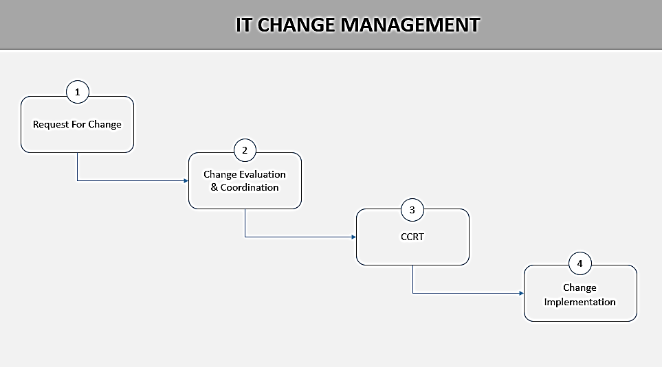

## Ketentuan Pelaksanaan *Request for Change*

1. Jenis perubahan / kategori yang dapat diajukan adalah:

| **No** | **Jenis Perubahan** | **Deskripsi** |
| --- | --- | --- |
| 1 | Proyek | Pengadaan/perubahan sistem baru ( *New* ) atau yang sudah ada sebelumnya di lingkungan *Production*. |
| 2 | Pengembangan | Memodifikasi sistem dengan adanya *perubahan* pada fungsionalitas/modul dari sistem.baik software maupun hardware namun tidak terbatas pada :   1. Software Development 2. Software Non Development / Testing Only 3. Infrastructure Changes 4. Perubahan Data/Parameter 5. Decomission 6. Dismantle |
| 3 | Perbaikan | Memperbaiki kelemahan atau kesalahan dari layanan TI yang sedang beroperasi (digunakan) saat ini. |
| 4 | Standard | Standard Changes adalah perubahan dengan resiko rendah dan sering (berkala)  Kriteria perubahan dengan resiko rendah:  • Tidak membutuhkan downtime pada saat implementasi  • Tidak ada perubahan object  • Tidak diperlukan testing |

1. Jadwal pendaftaran RFC sebagai berikut :

|  |  |  |
| --- | --- | --- |
| **Waktu Pendaftaraan** | **CCRT** | **Keterangan** |
| Sampai H-1 pkl. 16:00 | CCRT Normal | Dokumen sudah lengkap |
| H-1 pkl. 16:00 – 23:59 | CCRT Susulan | Dokumen sudah lengkap,  Persetujuan D3 Change Management |
| Hari H selama CCRT | CCRT Susulan | Persetujuan:  - GH Developer  - GH Project Office  - D3 Change Management |

1. Kelengkapan dokumen *signoff* untuk SIT/UAT yang akan didaftarkan pada CCRT minimal sudah mendapatkan konfirmasi dari D3-Unit bagian *testing* terkait bahwa testing sudah berhasil dilakukan. Untuk kemudian dilengkapi sesuai dengan matrik persetujuan ITPDLC sebelum aktiftas *promote* dilakukan.
2. Dokumen yang di *upload* pada aplikasi *Change Management* tidak berisi data sensitive mengacu kepada kebijakan keamanan informasi dan klasifikasi data.
3. RFC *testing only adalah RFC* yang tidak diperlukan implementasi, tetapi diperlukan sebagai syarat *testing* regresi (UAT) saja, dalam pelaksanaan tidak diperlukan CCRT.
4. Untuk RFC yang diperlukan testing/UAT wajib melalui proses CCRT walaupun perubahannya hanya parameter saja, kecuali yang sudah terdaftar pada tabel standard changes.

## Ketentuan Pelaksanaan Change Evaluation dan Coordination

1. Melakukan pemeriksaan dokumen yang ada pada aplikasi Service Desk Management Tools.
2. RFC yang didaftarkan pada CCRT dokumen dan *task activity* pada aplikasi Service Desk Management Tools sudah harus *completed* sebelum mengikuti *review* RFC di CCRT.
3. Mengirim undangan pelaksanaan review RFC kepada *member* CCRT dan pihak terkait H-1 (hari kerja) setelah cut-off pendaftaran CCRT.
4. Hasil rekapitulasi RFC yang sudah di setujui *member* CCRT akan disampaikan kepeserta CCRT pada H+1 (hari kerja) oleh tim System Change Management.
5. Terkait RFC yang akan diajukan ke CCRT yang membutuhkan konsultasi akan dibantu oleh tim System Change Management.

## Ketentuan Pelaksanaan CCRT

1. Setiap pelaksanaan CCRT wajib memenuhi kuorum sesuai TOR CCRT, apabila ada anggota TOR CCRT yang berhalangan, wajib didelegasikan CCRT *member* dalam Group dan *level* yang sama.
2. RFC yang sudah disetujui pada CCRT untuk diimplementasi berlaku 1 bulan, jika tidak diimplementasikan wajib mengikuti *review* ulang.
3. Pelaksanaan RFC yang dilakukan implementasinya diluar jadwal *promote* harus sudah disetujui oleh *member CCRT.*
4. Pemenuhan *security* *requirement* (ACM/ACR, ASR, Penetration Test, dll), dilakukan sesuai dengan rekomendasi dari team Cyber Security Advisory, Strategic, Assurance & Governance pada saat CCRT.
5. Penentuan waktu pelaksanaan implementasi sesuai persetujuan dari member CCRT pada saat CCRT.
6. Seluruh RFC yang akan diimplementasi dan diajukan melalui email permohonan persetujuan promote yang berisi :

a. Detail jumlah RFC yang akan di implementasi setelah CCRT

b. Daftar RFC yang segera di promote setelah disetujui oleh CCRT

c. Daftar RFC standard change

d. Daftar RFC yang perlu downtime

e. Daftar RFC yang sudah di setujui oleh CCRT dengan catatan

1. Setiap RFC yang ada perbaikan dokumen setelah CCRT wajib diketahui oleh *supervisor* dari *change requestor* terkait
2. *Change requestor* menyimpan Source Code/Object pada Source Code management tools atau tempat yang sudah ditentukan sesuai MoM CCRT.
3. IT SCM memeriksa Source Code/object yang disimpan oleh change requestor pada tempat yang sudah di tentukan di MoM CCRT

## Ketentuan Pelaksanaan *Change Implementation*

1. Setiap pelaksanaan yang sudah selesai diimplementasi wajib dilampirkan bukti implementasi bisa berupa *screen capture*, log, atau lainnya.
2. Aktifitas promote yang terkait/ related dengan promote aplikasi yang lain agar dilakukan pada hari yang sama. Apabila tidak dilakukan di hari sama, maka diperlukan Approval minimal D3 Change Requestor.
3. Perubahan di lingkungan Production wajib melengkapi approval matrik sebelum dilakukan implementasi yang mengacu pada tabel Promote Approval Matrik.
4. Pelaksanaan implementasi RFC aplikasi dilakukan oleh *System Changes Management* di dampingi oleh tim Aplikasi terkait.
5. Pelaksanaan implementasi RFC Infrastruktur dilakukan oleh tim Infrastruktur terkait atau *System Changes Management*.
6. *Freeze* *period* berlaku untuk *End of Month* ( EOM ) H-2 s/d H+1 dan *End of Year* ( EOY ) H-14 s/d H+7, mengacu pada tanggal kalender (kecuali ada memo pengecualian dengan approval DCOM Head).
7. Pelaksanaan Changes di *area* *Cloud – IaaS & PaaS* untuk aplikasi yang hanya dimiliki CIMB NIAGA sesuai table berikut ini:

|  |  |  |  |  |  |  |
| --- | --- | --- | --- | --- | --- | --- |
| ***Package*** | ***Infrastructure (as a Services)*** | | ***Platform (as a Services)*** | | ***Software (as a Services) \**** | |
| **TIM SCM & Aplikasi/Infrastruktur** | ***Vendor*** | **TIM SCM & Aplikasi/Infrastruktur** | ***Vendor*** | **TIM SCM & Aplikasi/Infrastruktur** | ***Vendor*** |
| *Application* | V |  | V |  |  | V |
| *Data* | V |  | V |  |  | V |
| *RunTime* | V |  |  | V |  | V |
| *Middleware* | V |  |  | V |  | V |
| *OS* | V |  |  | V |  | V |
| *Virtualization* |  | V |  | V |  | V |
| *Servers* |  | V |  | V |  | V |
| *Storage* |  | V |  | V |  | V |
| *Networking* |  | V |  | V |  | V |

*SaaS ( Exclusion ) - mengacu ke Perjanjian Kerjasama

1. Untuk kondisi jika terdapat deviasi pada saat promote / implementasi dilakukan dan/atau terdapat fallback setelah implementasi maka Change Requestor wajib melengkapi persetujuan berdasarkan Promote Approval Matrik (Lampiran 6.3)
2. Periode Deviasi setelah Promote berlaku sampai dengan H+7 setelah implementasi dilakukan
3. Deviasi pada saat promote/implementasi meliputi:
4. Perubahan *script* dan/atau *object*.*
5. Perubahan checklist “Implementation and fallback procedure (IFP)” dan “Implemetation and Activity plan (IAP)”.
6. Pelaksanaan *Fallback*.

*) Script dan object sudah melalui testing

Catatan : Setiap update perubahan akan di simpan pada aplikasi *Service Desk Management Tools.*

1. *Technical Post Implementation Review* wajib dilengkapi setelah selesai dilakukan implementasi dengan kondisi sebagai berikut :
2. Periode Monitoring Technical PIR selama 7 hari setelah dilakukan implementasi.
3. Periode Evaluasi, dan pengisian Technical PIR dilakukan selama 7 hari kerja setelah periode monitoring.
4. *Tim System Change Management* melakukan *Closed* RFC setelah Technical PIR sudah dilengkapi.

*Catatan:*

Terkait pelaksanaan implementasi RFC aplikasi yang tidak dilakukan oleh *System Changes Management* tetapi oleh tim project/developer/user bisnis terkait, wajib di buatkan Berita Acara dan justifikasi pelaksanaan deployment oleh Non IT SCM dipastikan sudah sepakati dan di setujui oleh Komite CCRT.

# Prosedur Pelaksanaan

Prosedur pelaksanaan IT Change Management:

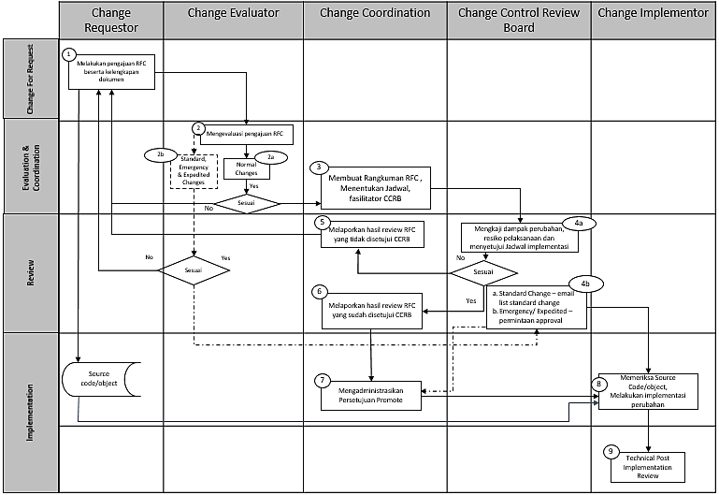

# LAMPIRAN

## Matriks Proses, Aktivitas, & Deliverables

|  |  |  |
| --- | --- | --- |
| *Responsible* | **:** | Pihak-pihak yang bertanggung jawab untuk mengerjakan aktivitas yang dimaksud. |
| *Accountable* | **:** | Pihak yang memiliki otoritas dan akuntabilitas untuk aktivitas yang dimaksud. Memiliki tanggung jawab utama untuk memastikan keberhasilan pengerjaan aktivitas tersebut |
| *Consulted* | **:** | Pihak-pihak yang akan dihubungi untuk konsultasi dan dimintakan nasihat mengenai aktivitas yang dimaksud. |
| *Informed* | **:** | Pihak-pihak yang akan di informasikan mengenai perkembangan pengerjaan aktivitas yang dimaksud. |

### RACI Matriks

|  |  |  |  |  |  |  |  |  |
| --- | --- | --- | --- | --- | --- | --- | --- | --- |
| Process | Activity | | Deliverable Application | Deliverable Infrastructure | R  (Responsible) | A  (Accountable) | C  (Consulted) | I  (Informed) |
| IT Change Management | Request For Change | 1. Melakukan pengajuan RFC beserta kelengkapan dokumentasi | Kategori Projek :   1. Project Start Request Form 2. System Design 3. SIT/UAT Form 4. Parameter Setting Form ( If Require ) 5. Implementation and Fallback Procedure 6. Rundown 7. Security Requirement ( If Require ) | Kategory Projek :   1. Project Start Request Form 2. System Design 3. Testing /UAT ( If Require ) 4. Data Center Hadware Form ( If Require ) 5. Checklist Implementation Activity Plan | Change Requestor | Change Evaluator | Change Coordinator | IT Testing  Cyber Security  TPM/IT BA Retail/IT BA Retail/ TIPO  IT Dev  IT Infra |
| Kategori Enhancement :   1. Small Work Request 2. System Design 3. SIT/UAT Form 4. Parameter Setting Form ( If Require ) 5. Implementation and Fallback Procedure 6. Rundown 7. Security Requirement ( If Require ) | Kategori Enhancement :   1. Small Work Request 2. System Design 3. Testing /UAT ( If Require ) 4. Data Center Hadware Form ( If Require ) 5. Checklist Implementation Activity Plan |
| Kategori Correction :   1. Propose of Solution 2. SIT/UAT Form 3. Parameter Setting Form ( If Require ) 4. Implementation and Fallback Procedure 5. Rundown | Kategori Correction :   1. Propose of Solution 2. Testing /UAT ( If Require ) 3. Data Center Hadware Form ( If Require ) 4. Checklist Implementation Activity Plan |
| Kategori Standard :   1. System Design 2. Implementation and Fallback Procedure 3. SIT/UAT Form ( If Require ) | Kategori Standard :   1. System Design 2. Checklist Implementation Activity Plan |
| IT Change Management | Change Evaluation & Coordination | 2a.Mengevaluasi pengajuan RFC Normal Changes | Kelengkapan Dokumen RFC (Completed) | | Change Evaluator | Change Coordinator | Change Requestor | IT Testing  Cyber Security  TPM/IT BA Retail/IT BA Retai//TIPO  IT Dev  IT Infra |
| 2b. Mengevaluasi pengajuan RFC Standard Emergency & Expedited Changes | Kelengkapan Dokumen RFC (Completed) | | Change Evaluator | Change Coordinator | Change Requestor | TPM/IT BA Retail/IT BA Retai/TIPO  IT Dev  IT Infra |
| 3. Membuat rangkuman RFC , menentukan jadwal, dan fasilitator CCRT | Pendaftaran RFC untuk CCRT | | Change Coordinator |  | SCM Mgr | Change Requestor  Cyber Security  TPM/IT BA Retail/IT BA Retai/TIPO  IT Dev  IT Infra |
| CCRT | 4a. Mengkaji dampak perubahan, resiko pelaksanaan , dan menyetujui jadwal implementasi | RFC disetujui atau tidak setujui CCRT | | Change Control Review Team | Change Coordinator | Cyber Security  TPM/IT BA Retail/IT BA Retai/TIPO  IT Dev  IT Infra | Change Implementor |
| 4b.  a. Standard Change – email list standard change  b. Emergency/ Expedited – approval matrik | RFC *acknowledge* by CCRT | | Change Control Review Team | Change Coordinator | N/A | Change Implementor |
| 5. Melaporkan hasil review RFC yang tidak disetujui CCRT | MOM CCRT - Hasil Review RFC | | Change Coordinator | SCM Mgr | - | Change Requestor  All GH IT  Head of IT |
| 6. Melaporkan hasil review RFC yang sudah disetujui CCRT | MOM CCRT - Hasil Review RFC | | Change Coordinator | SCM Mgr | - | Change Requestor  All GH IT  Head of IT |

|  |  |  |  |  |  |  |  |  |
| --- | --- | --- | --- | --- | --- | --- | --- | --- |
| IT Change Management | Change Implementation | 7.Penyimpanan Source Code/Object | MOM CCRT - Hasil Review RFC | | Change Requestor | Change Requestor | Change Implementor | Change Requestor  SCM Mgr |
| 8.Mengadministrasikan Persetujuan Promote | Persetujuan Promote (Bulk approval) | | Change Coordinator | SCM Mgr | SCM Mgr  DCOM Head | All GH IT Related  Head of IT |
| 9.Melakukan implementasi perubahan | Bukti Promote (screen capture) | Capture Bukti Promote ( If Any )  Berita Acara Penghapusan Data ( If Any )  Berita Acara Promote (If Any) | Change Implementor dan/Developer | SCM Mgr | SCM Mgr  Cyber Security  TPM/IT BA Retail/IT BA Retai/TIPO  IT Dev  IT Infra | Change Requestor  Change Evaluator & Coordinator |
| 10.Technical Post Implementation Review | TPIR Form | N/A | Change Implementor | Change Coordinator | TPM/IT BA Retail/IT BA Retai/TIPO  IT Dev | SCM Mgr  DCOM Head |

## TOR Change Control Review Team (CCRT)

**Nama *Committee****: Change Control Review Team* (CCRT)

1. Tujuan

Memberikan rekomendasi *go/no go promote* atas implementasi pengembangan dan perubahan sistem.

1. Tugas dan Tanggung Jawab

* Bertanggung jawab mengadakan *review* atas rencana usulan pengembangan dan perubahan sistem.
* Melakukan *review* terkait kesiapan implementasi aplikasi yang akan dipindahkan ke lingkungan *Production* termasuk dokumen-dokumen pendukungnya.

1. Ruang Lingkup

Proyek, Pengembangan dan Perbaikan

1. Komposisi

**Chairman**: System Changes Management Manager

Member:

* *Data Center Operation Management Manager*
* *Testing Management* (Division Head/Pejabat minimal setingkat D-3)
* *Cyber Security Advisory, Strategic, Assurance & Governance* (Division Head/Pejabat minimal setingkat D-3)
* *Infrastructure System Management Manager*

1. Kehadiran, kuorum dan frekuensi *meeting*

* *Alternate/Caretaker* wajib hadir jika terdapat member yang berhalangan hadir.
* *Meeting* akan memenuhi kuorum jika seluruh member atau alternate hadir.

## Promote Approval Matrik

|  |  |  |  |  |
| --- | --- | --- | --- | --- |
| **Aktivitas-aktivitas yang membutuhkan *Approval*** | | |  | ***Approved by*** |
| *Normal Changes* | | |  | CCRT,  GH1, GH2, GH3, GH4, GH5  Note: Bisa melalui *bulk approval* |
| *Emergency Change* (Sev 1 & 2) | | | Aplikasi | Div 1,Div 2, GH1, GH2 |
| Infra | Div 1,Div 6, GH1 |
| Security | Div 1,Div 5, GH1, GH5 |
| *Changes* *downtime* layanan | | |  | *Approval* sesuai dengan aktivitas + D-1 BU |
| *Expedited* *Changes* | | |  | CCRT, GH1, GH2, GH3, GH4, GH5, D-1 BU |
| *Fallback Promote* | | | Aplikasi | Div 1,Div 2, GH1, GH2 |
| Infra | Div 1,Div 6, GH1 |
| Security | Div 1,Div 5, GH1, GH5 |
| Deviasi *Promote* : *Implementation* *Procedure/ Implementation Activity Plan* | | | Aplikasi | Div 1,Div 2 |
| Infra | Div 1,Div 6 |
| Security | Div 1,Div 5 |
| Deviasi *Promote* :  *Object dan/atau Script ( Tested )* | | |  | Div 1, Div 2, Div 3, GH1, GH2, GH3 |
|  | **Keterangan:** | | | |
| * CCRT | : | *Change Control Review Team (mengacu kepada TOR CCRT)* | | |
| * D-1 BU | : | *Head of Business Unit* | | |
| * GH1 | : | *Group Head IT Infrastructure & Service Delivery* | | |
| * GH2 | : | *Group Head yang bertanggung jawab atas IT Developer* | | |
| * GH3 | : | *Group Head yang bertanggung jawab atas Testing Management* | | |
| * GH4 | : | *Group Head yang bertanggung jawab atas TPM/ IT BA Retail /IT BA Non-retail terkait* | | |
| * GH5 | : | *Group Head yang bertanggung jawab atas Cyber Security Advisory, Strategic, Assurance & Governance Head* | | |
| * Div 1 | : | *Division Head yang bertanggung jawab atas Change Management* | | |
| * Div 2 | : | *Division Head yang bertanggung jawab atas IT Developer* | | |
| * Div 3 | : | *Division Head yang bertanggung jawab atas Testing Management* | | |
| * Div 4 | : | *Division Head yang bertanggung jawab atas TPM/ IT BA Retail /IT BA Non-retail terkait* | | |
| * Div 5 | : | *Divison Head / setingkat D-3 yang bertanggung jawab atas atas Cyber Security Advisory, Strategic, Assurance & Governance* | | |
| * Div 6 | : | *Divison Head yang bertanggung jawab atas atas Infrastructure System Management* | | |
| * Aktivitas-aktivitas tersebut dapat di-*mix* sesuai kebutuhan * *Promote Regulatory* dilengkapi dengan bukti surat dari Regulator terkait antara lain BI, OJK. | | | | |

## Form Technical PIR



## Form Approval Promote

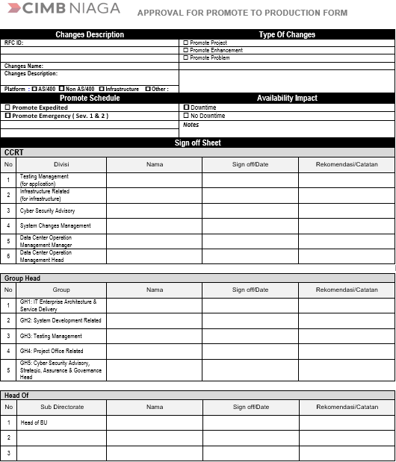

## Tabel Standard Changes

|  |  |
| --- | --- |
| No | *Application* |
| 1 | Update License rutin ( Tidak ada testing ) |
| 2 | Housekeeping berulang ( Tidak ada *promote* object program ) |
| 3 | Import template berulang ( ex.OCR template training ) |
| No | *Infrastructure* |
|  | **Network :** |
| 1 | Create VIP untuk server di Server Farm maupun DMZ |
|  | **Unix Server :** |
| 1 | Install New VM Server |
| 2 | Install or Upgrade Agent Monitoring Tools |
| 3 | Replace Harddisk (Jika sudah diimplementasi RAID) |
|  | **Wintel Server :** |
| 1 | Create New VM |
| 2 | Mounting , Install  & configure New Esxi host /Server tidak perlu downtime. |
| 3 | Cloning server |
| 4 | Replace Harddisk (Jika sudah diimplementasi RAID) |
| 5 | Add server to monitoring |
| 6 | Penambahan DNS Record |
| 7 | Penambahan CPU, Core Memory |
|  | **As/400 Server :** |
| 1 | Add/Delete/Update Certificate SSL |
| 2 | Add/Delete/Update Host Table |
| 3 | Add/Delete/Update Port Allocation |
| 4 | Add/Delete/Update Tape Drive |
|  | **Storage & Backup :** |
| 1 | Install client agent backup (pada server baru / belum production) |
| 2 | Backup adhoc |
| 3 | Create schedule backup baru |
| 4 | Create LUN |
| 5 | Assign LUN ke Server / Host |
| 6 | Create and assign VTL |
| 7 | Penggantian disk rusak |

## Referensi Standard Cloud Computing

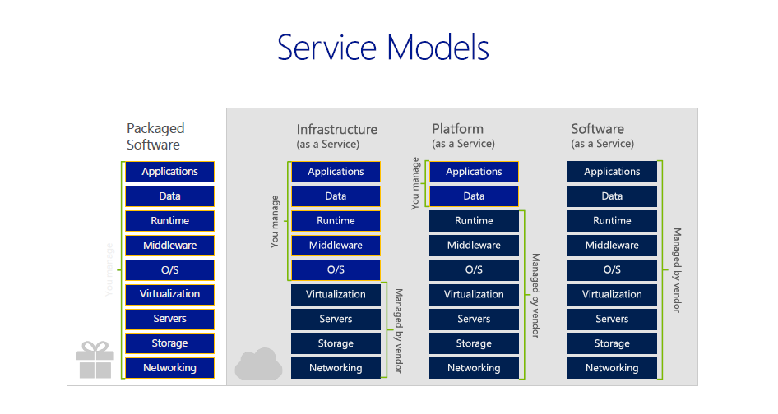*\*SaaS ( Exclusion* )